VI Małopolska Giełda Agroturystyczna

Kraków, 26 – 27 kwietnia 2003 r.

PLAN SYTUACYJNY

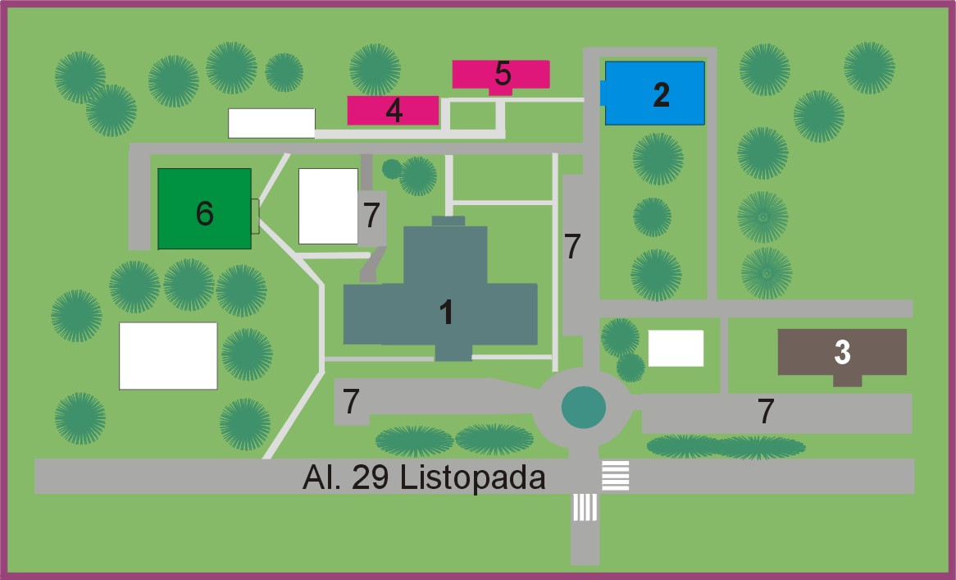

Legenda:

1 – Wydział Leśny
2 – Klub Akademicki „ARKA”
3 – Wydział Ogrodniczy
4 – Dom Studencki 4 „Czwórka +”
5 - Dom Studencki 3 „OAZA”
6 – Stołówka
7 - Parkingi

